实验四 SQL语言的DDL/SQL语言的DML初步
一、实验目的
1.复习用Power Designer 15.2 建立数据库模型
2.掌握DDL语言的CREATE、DROP、ALTER对表、索引、视图的操作
3.体会概念模型到关系模型的转换规则
4.体会主键、外键的作用
5.掌握用SELECT书写简单查询
二、实验内容
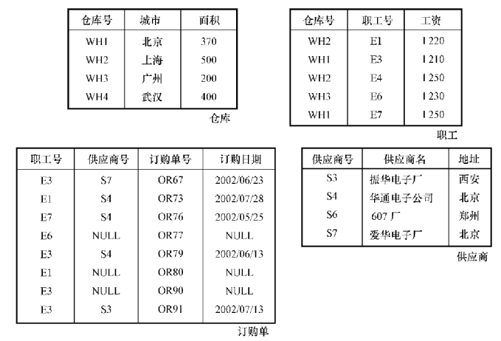
图4-1 订货数据库实例
- 如图4-1所示反映一订购关系实例，根据上图数据间的关系，设计能存储上述信息的数据模型，参照下述2、3步骤。
- 在Power Designer 15.2 中，以上图为基础，抽象出反映上述客观现实的概念模型。
- 然后将概念数据模型生成物理模型（DBMS 选择SQL Server 2005）。
- 体会概念模型到关系模型的转换规则。
- 生成反映上述关系的脚本，在物理模型中单击“Database-> Generate database….”,如下图4-2所示：
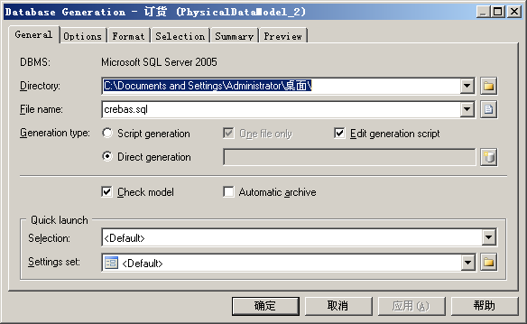
图4-2
“生成类型”可以选择Script generation,单击确定后会显示你的文件目录，单击Edit ,可以看到生成的脚本信息。也可以选择Derect generation，确定后可直接弹出脚本信息。
6．生成表，表间约束关系（外键），可在查询设计器中完成。
7. 参照图4-1为每一个表录入数据。
注意：录入数据时注意体会完整性约束的含义。
8．在查询设计器中完成以下简单查询
1)从职工关系中检索所有工资值。
2)检索仓库关系中的所有元组。
3)检索工资多于1230元的职工号。
4)检索哪些仓库有工资多于1210元的职工。
5)给出在仓库WH1或WH2工作，并且工资少于1250元的职工号。
6)检索出工资在1220元到1240元范围内的职工信息。
7)从供应商关系中检索出全部公司的信息（不要工厂或其他供应商的信息）。
8)找出不在北京的全部供应商信息。
9)找出尚未确定供应商的订购单。
10)列出已经确定了供应商的订购单信息。
9.书写报告
报告内容包括：概念数据模型（贴图）、物理数据模型（贴图），以及实验内容第8项中全部SQL 语句。

